常州市新北区新桥街道中心幼儿园
2022.1.12——新龙大二班


•今日出勤：今日应到36人，实到34人，事假2人。
★第一篇章
 晨 间 来 园 篇
1.来园情绪：所有小朋友都能开开心心入园，真棒！继续保持哦！
2.来园签到：每天早上小朋友来园的时候要自主签到，今天大部分小朋友们都能在签到表上自主签到。
3.入园时间管理：大班小朋友入园时间为8:00—8:05，今天我们班大部分小朋友都能准时入园，好习惯要继续保持哦！薇薇小朋友近期来园时间明显早了很多，要继续保持好习惯哦！
今日的观察发现：来园之后小朋友们都能放好个人物品、自主铺被子、喝牛奶，已经养成了良好习惯。今天来园孩子们都能够做到礼貌问好，整理好自己的物品。来得早的小朋友能主动帮助把班级的小椅子都翻下。晨间签到习惯也日益养成了不需提醒，主动完成、正确书写的好习惯。
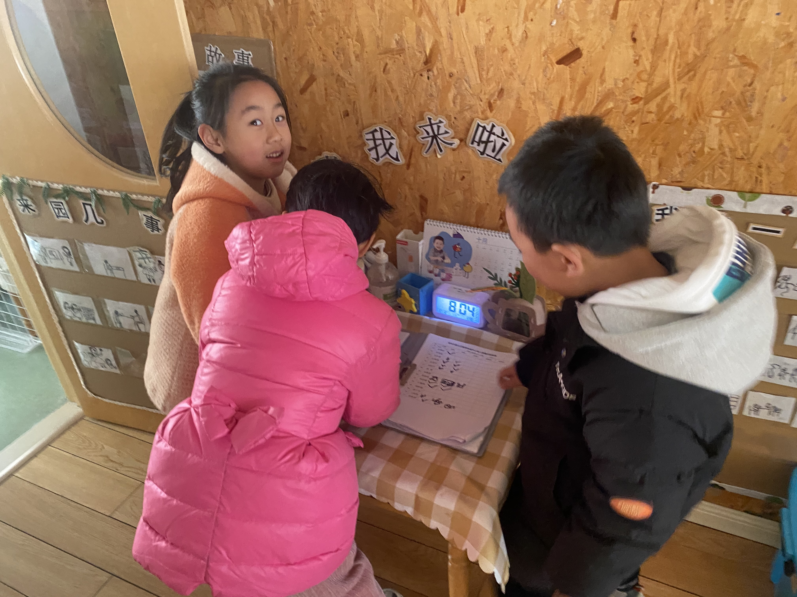 | 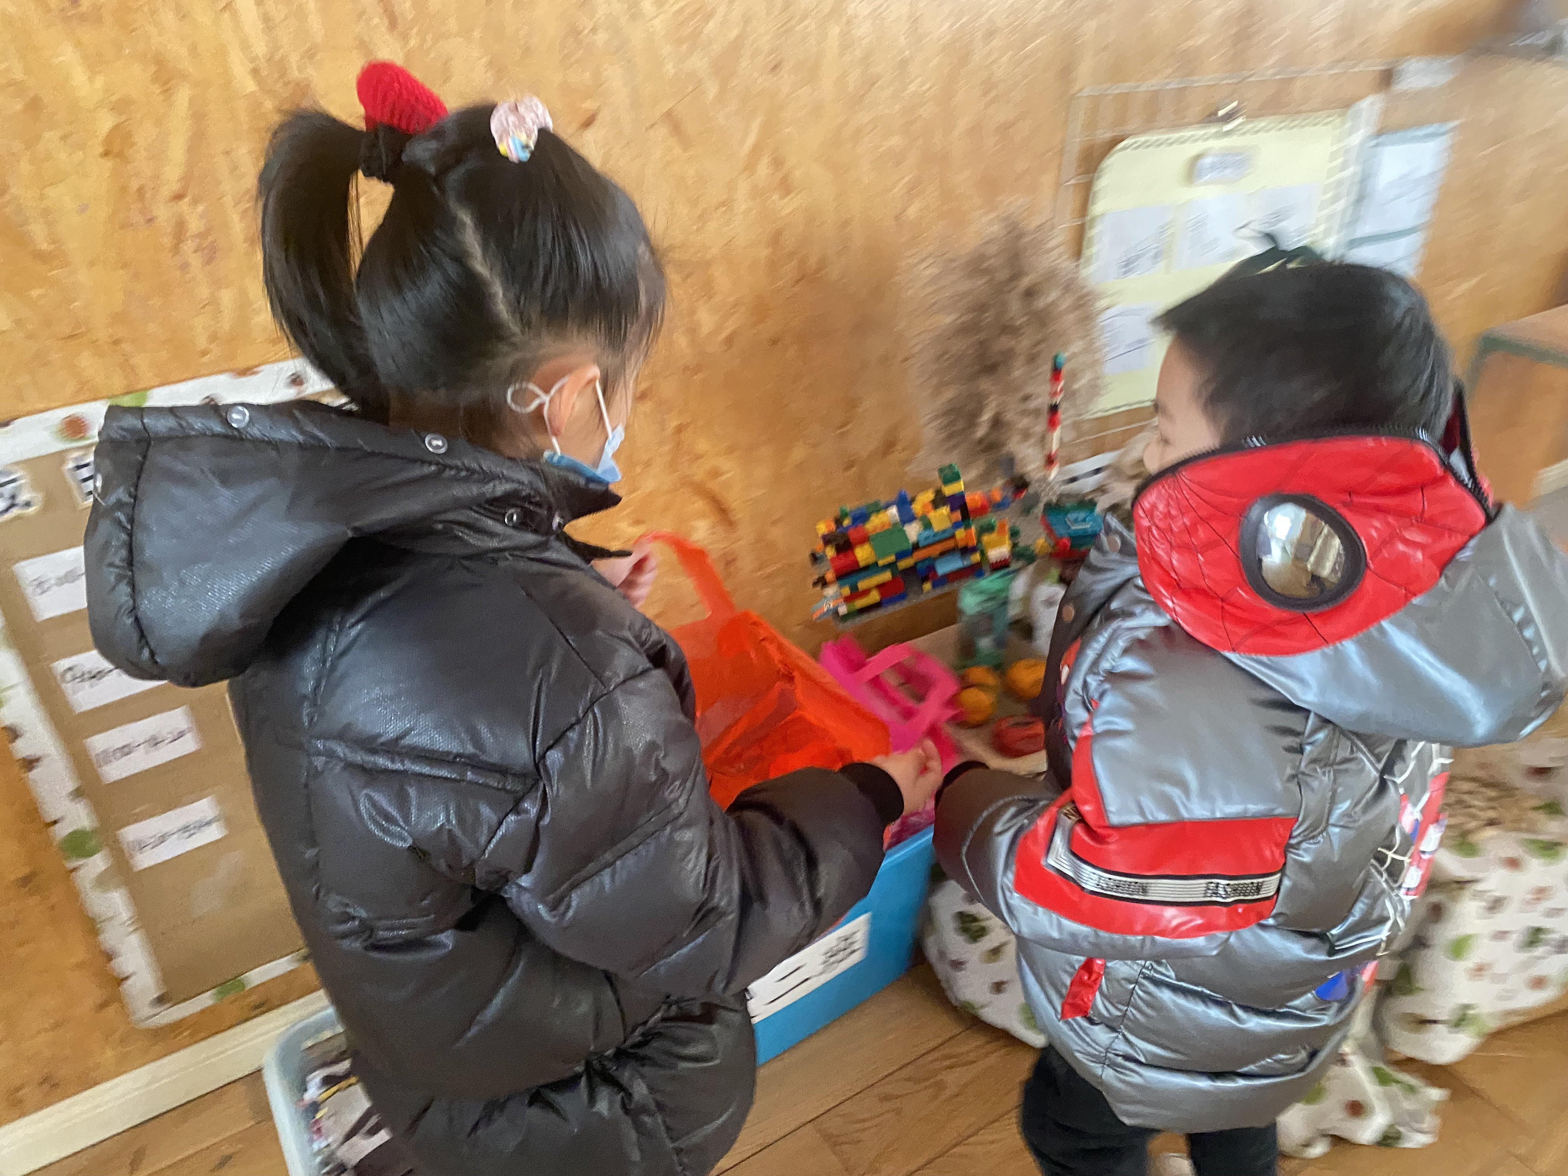 | 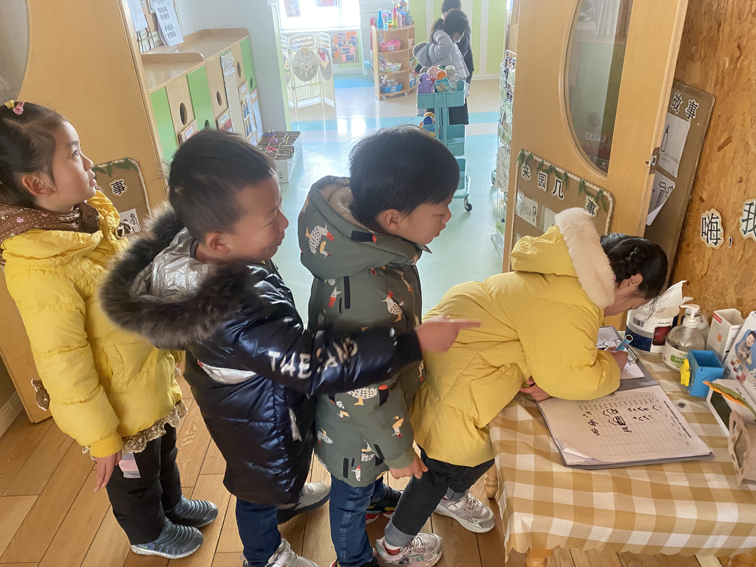
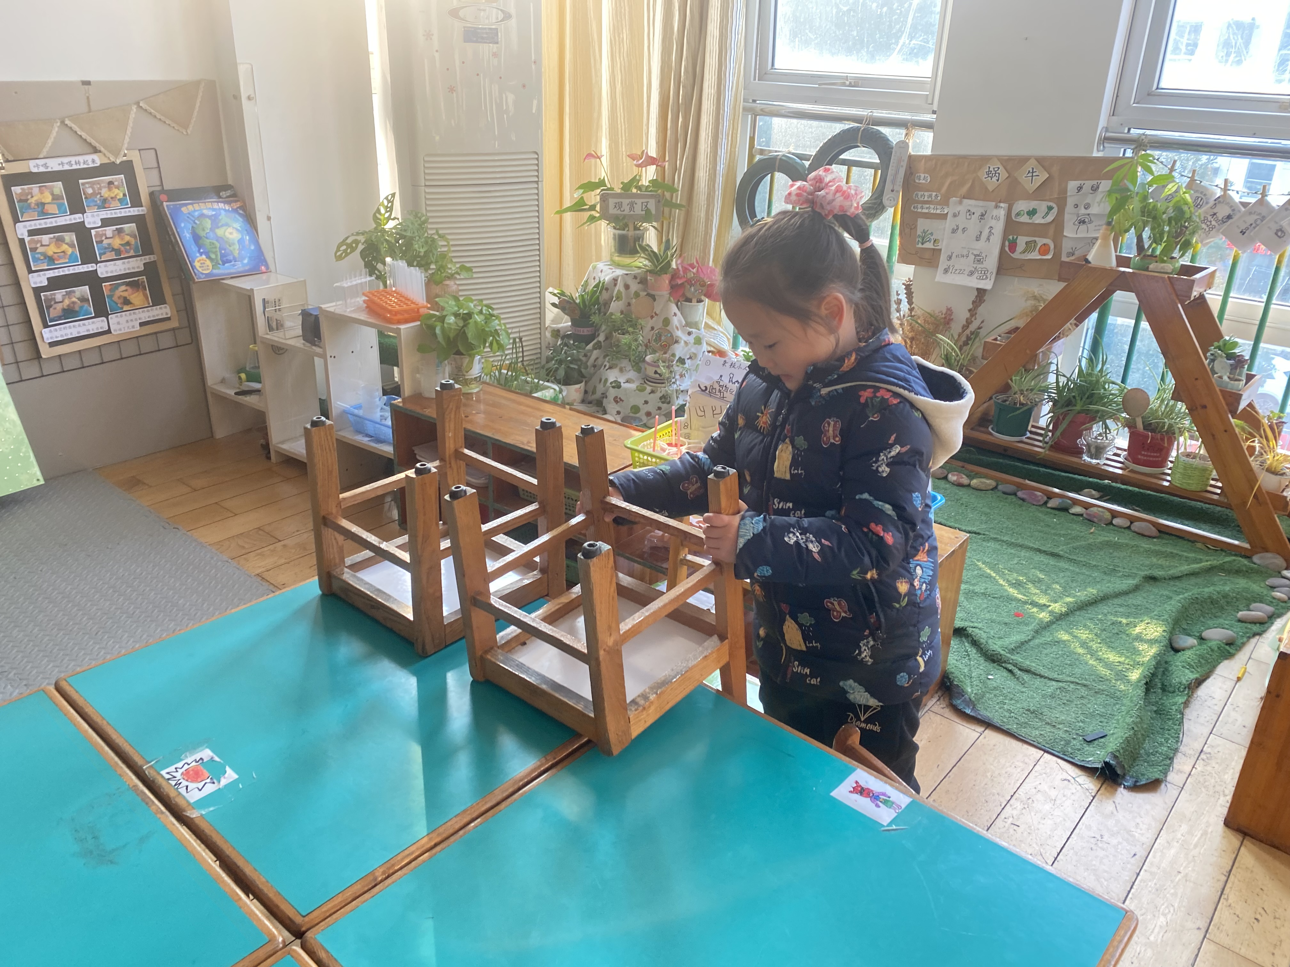 | 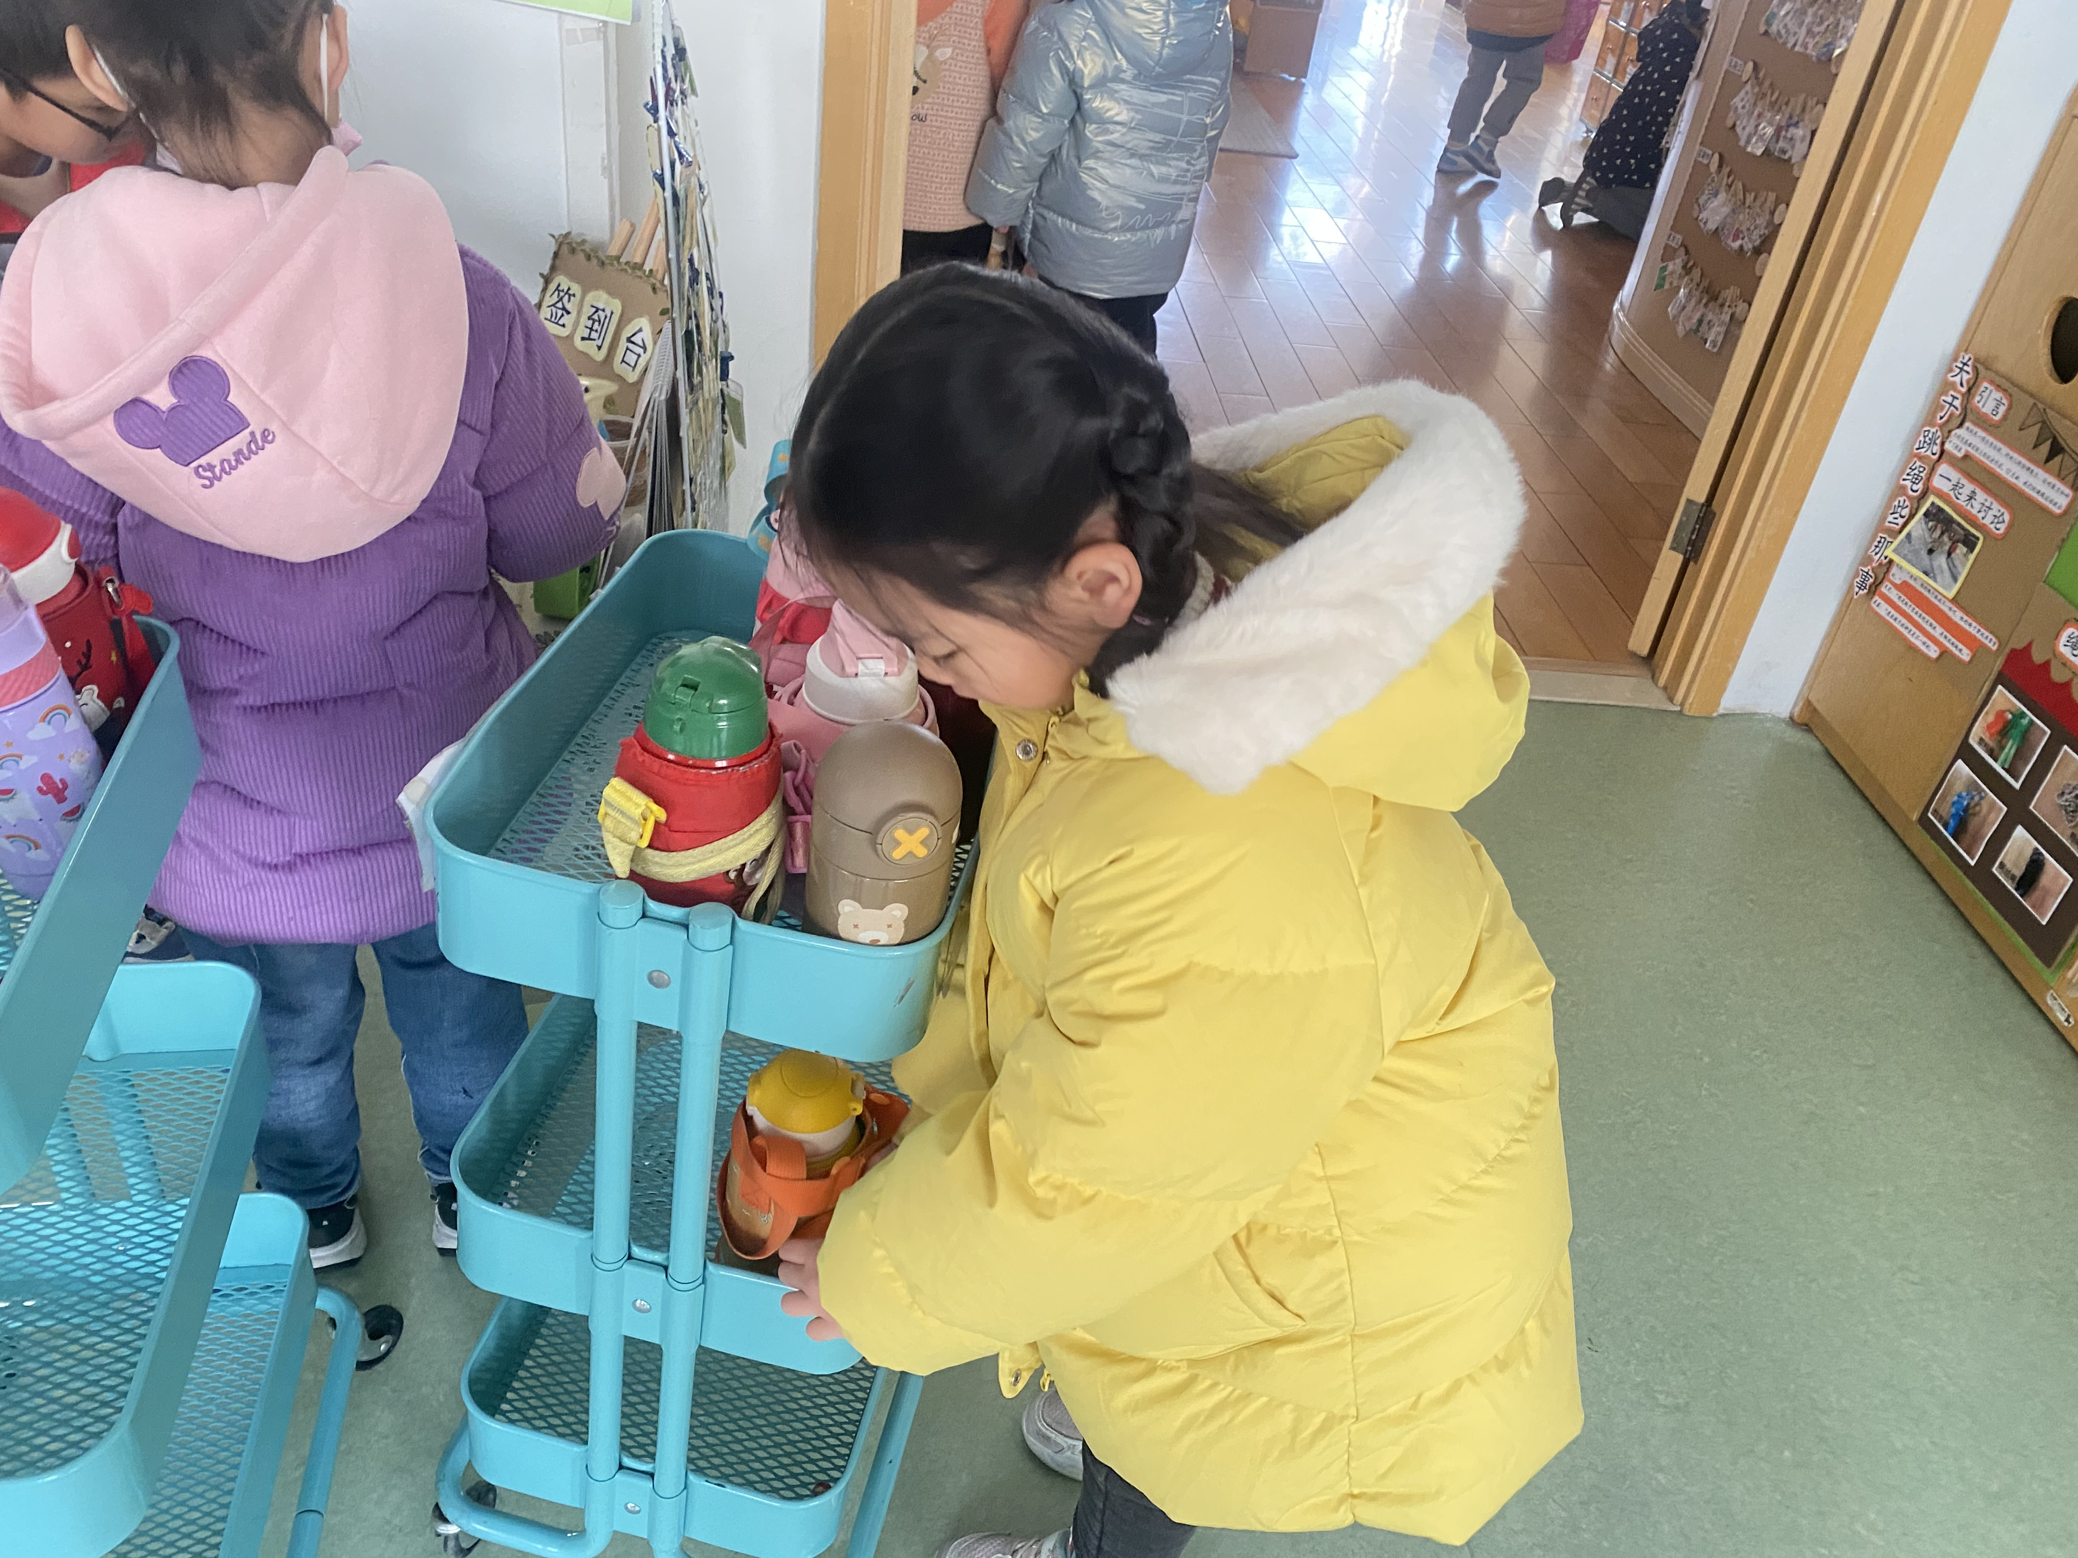 | 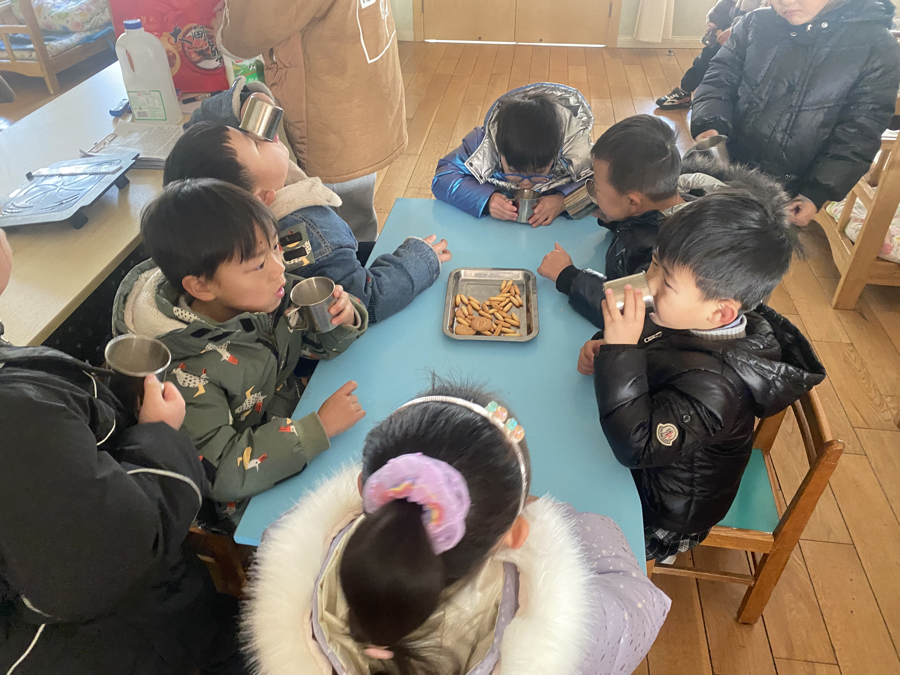

★第二篇章

集 体 活 动 篇
半日活动：“闪亮之星”评选
今天我们开展本学期的“闪亮之星”评选活动。评选的种类分为四类,分别是好学之星、巧手之星、文明之星、进步之星。评选比例为全班幼儿总数的50％。
本次评选我们采取了自荐与他评的形式，第一步：自荐亮相。每个孩子自我阐述自己想评的项目以及理由；第二步：同伴评选。参选的孩子们站在前面，其他孩子根据参选孩子的讲述，选择合适的人，并站在其后面，最后统计每个参选孩子有多少支持的人，以支持人数多者为胜出。
评选前家长们根据全班幼儿共同商定的评选要求，引导孩子参与评选活动，帮助孩子确立目标“xx之星”,再和孩子一起发现、挖掘自己孩子的优点，协助孩子准备90秒左右的自荐演说，或作品展示、或才艺展示等。活动中周宸诺、陶欣妍、王雨桐、任薇桦、王悠悠、周瑾瑜、邵姿淇、杨佳悦、闫熠宸、万青宸、陈彦如、万佳琦、高晨希、黄雅琦、朱郗彬、沈慕晨、万梓睿、杨果、仇思同、邵晗宇、万米橙、李佳乐、李浩睿、丁语晨、陶松墨、彭洛凡、孙赵熹、高梓潼、巢茜涵、蒋一睿、王芊诺、林语欣、巢茜菡、万铭轲、陈子舟能积极、自信参与竞选活动，大胆讲述自己的竞选理由。
周宸诺、陶欣妍、王雨桐、任薇桦、王悠悠、周瑾瑜、邵姿淇、杨佳悦、闫熠宸、万青宸、陈彦如、万佳琦、高晨希、黄雅琦、朱郗彬、沈慕晨、万梓睿、杨果、仇思同、邵晗宇、万米橙、李佳乐、李浩睿、丁语晨、陶松墨、彭洛凡、孙赵熹、高梓潼、巢茜涵、蒋一睿、王芊诺、林语欣、巢茜菡、万铭轲、陈子舟能享受参与评选过程，平常心对待评选结果并找到自己今后努力的方向。

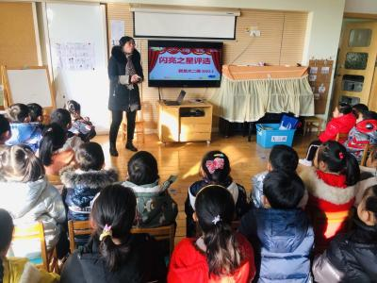 | 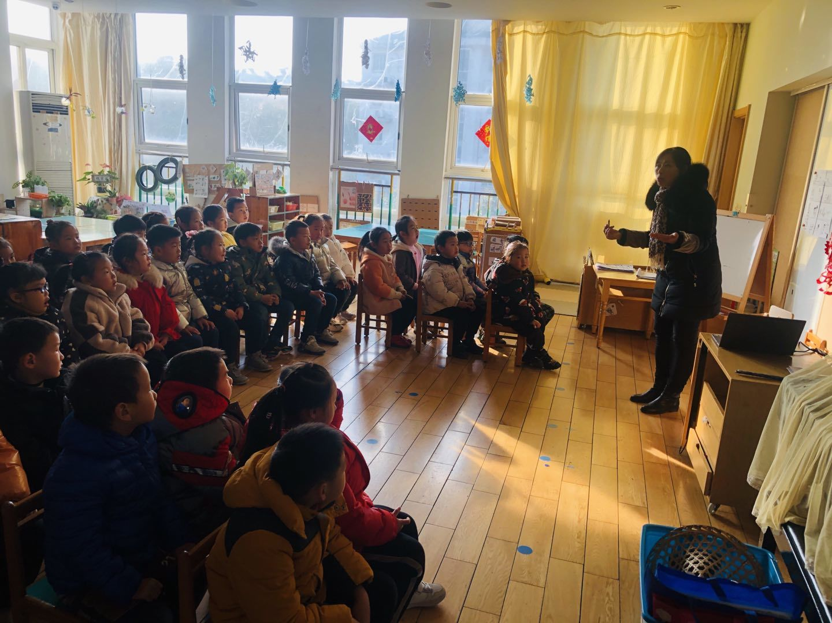 | 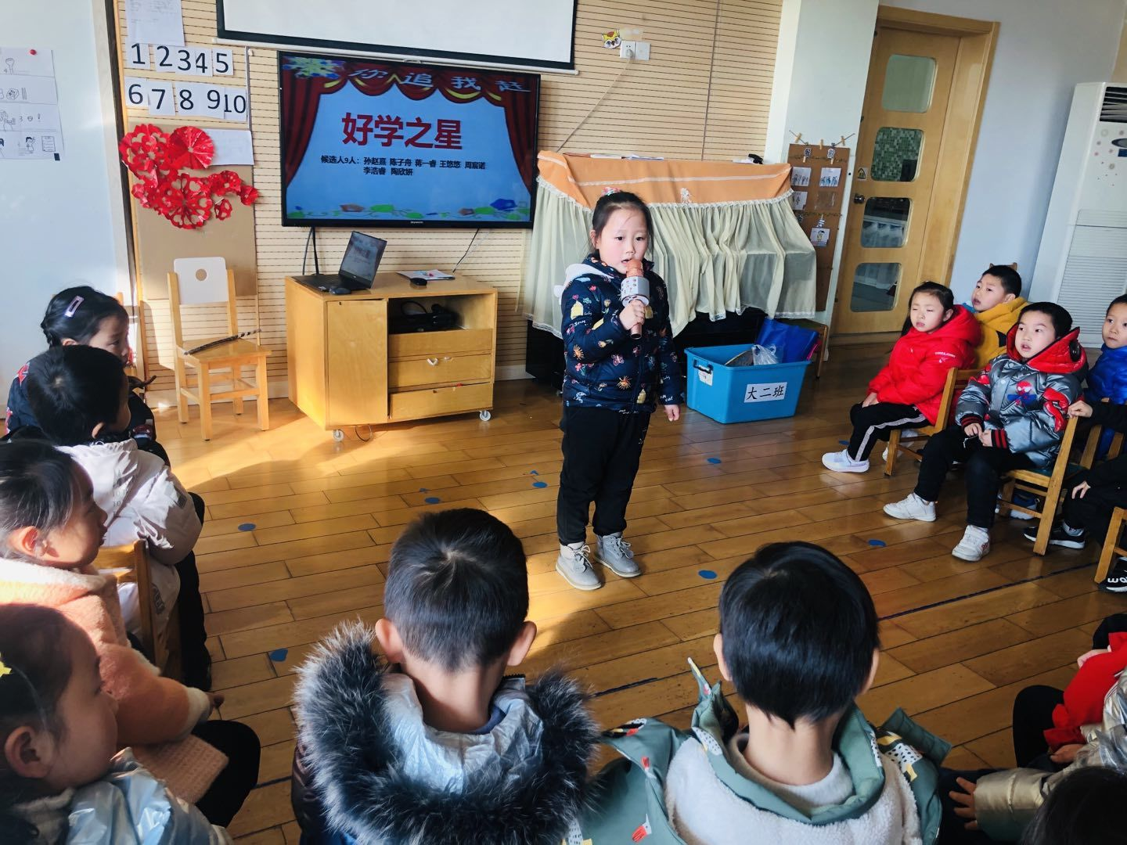
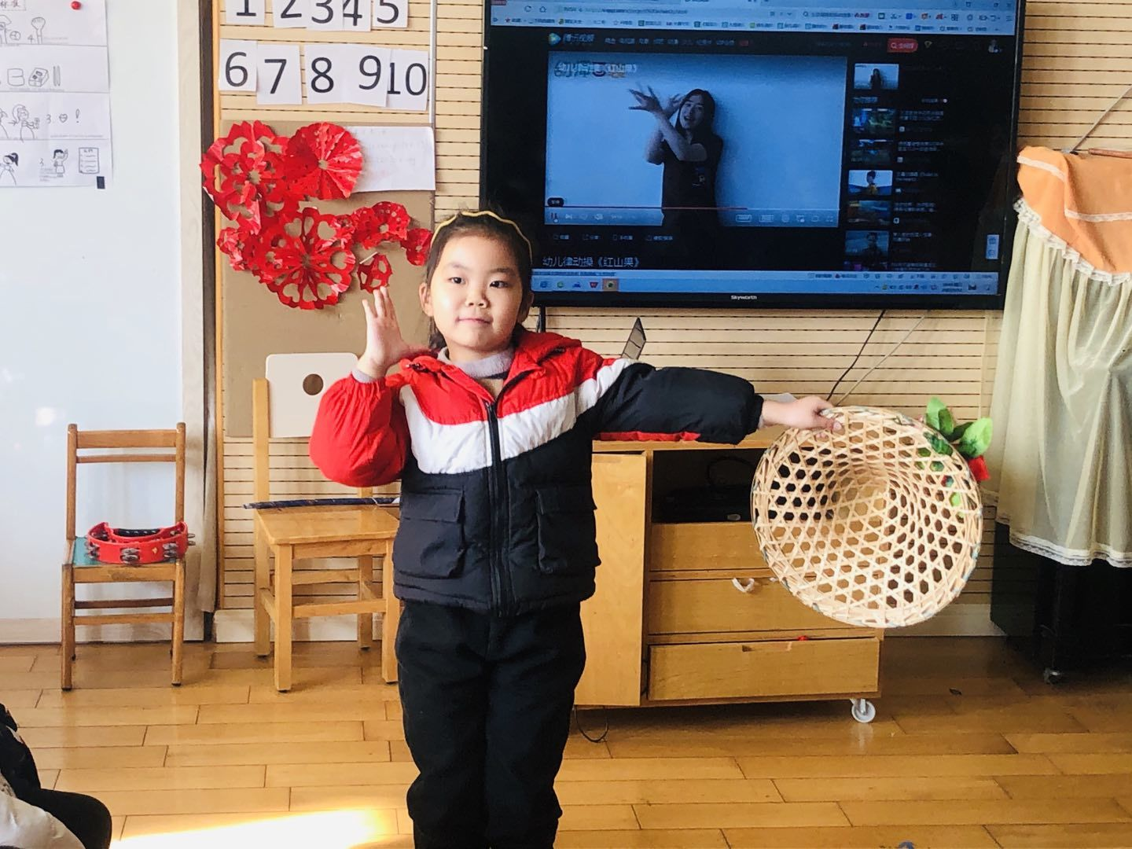 | 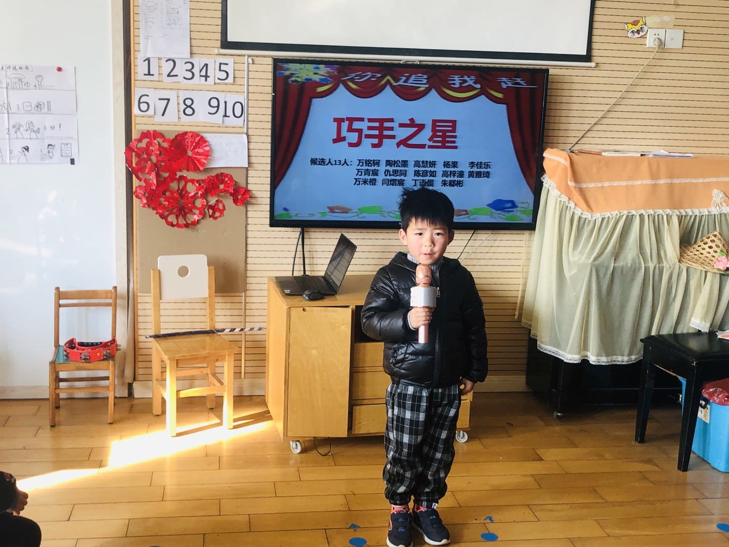 | 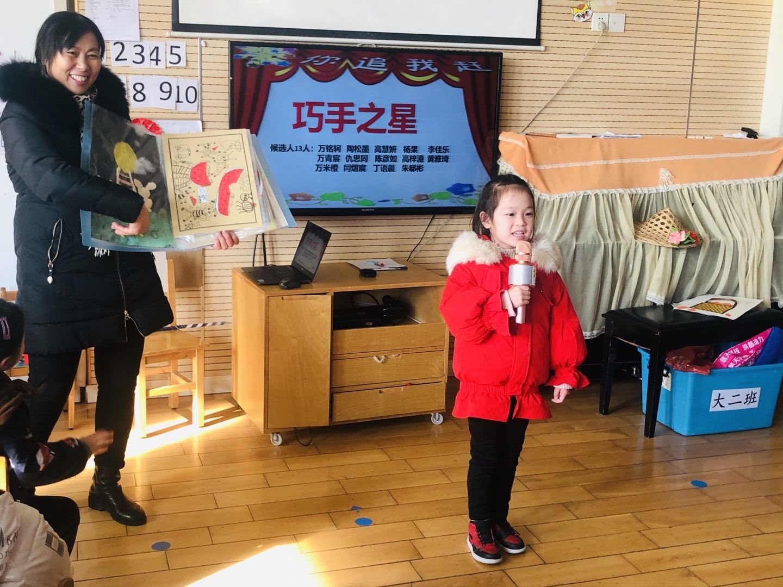
竞选票数统计
 | 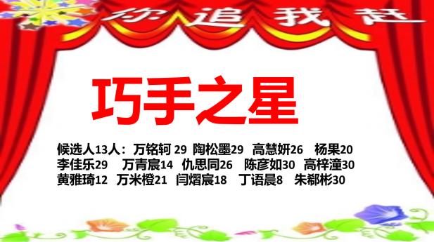
 | 

★第三篇章
区 域 活 动 篇
今天的区域游戏中，美工区悠悠、高梓潼、闫熠宸等多元利用各种材料专心制作各种作品，有的给“萌虎送福”添画、有的制作立体小雪花；益智区陶欣妍、万青宸、邵姿淇、朱郗彬、周宸诺等在挑战拼图，轲轲、陶松墨合作挑战新游戏《蛙兔赛跑》，桌面建构区杨果、仇思同合作挑战雪花片搭建，笑笑在万能工匠区尝试用万能点、万能轴、蓝管等拼搭火车及轨道；图书区杨佳悦、高晨希在自主阅读：《中国年》等，……大部分孩子都专心于自己的游戏。
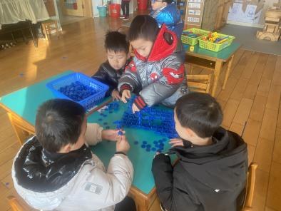 | 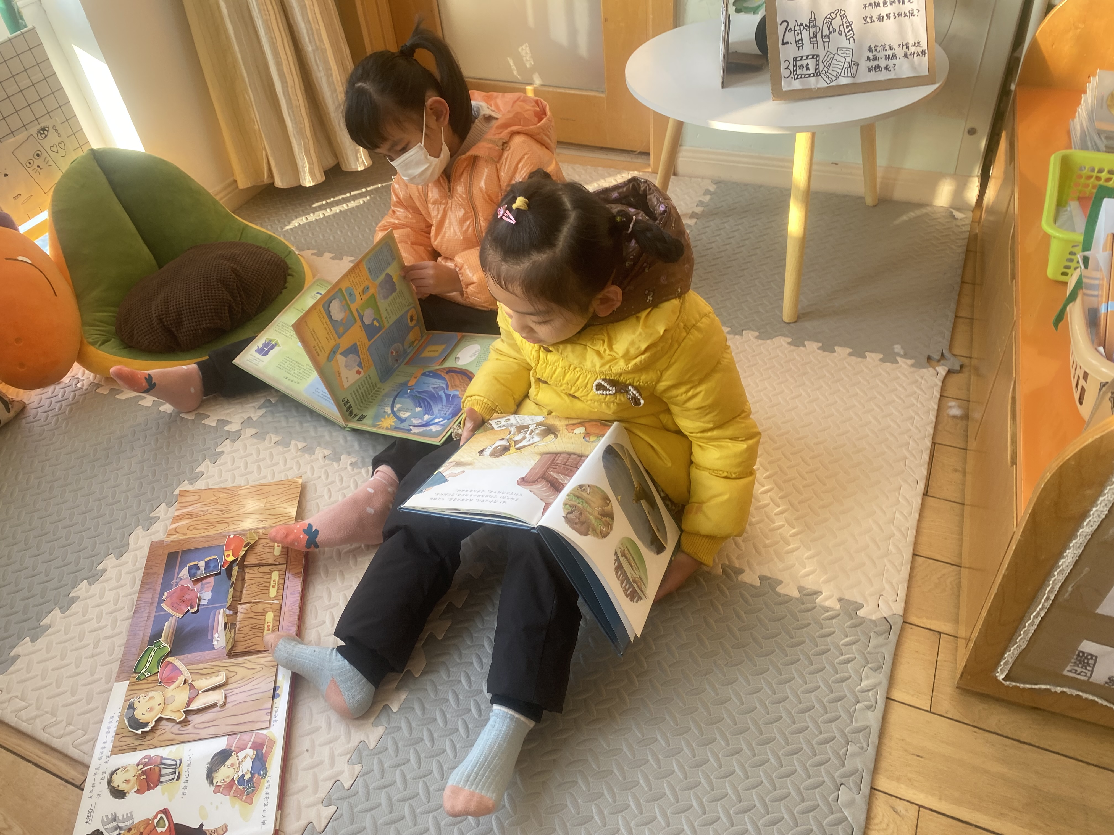 | 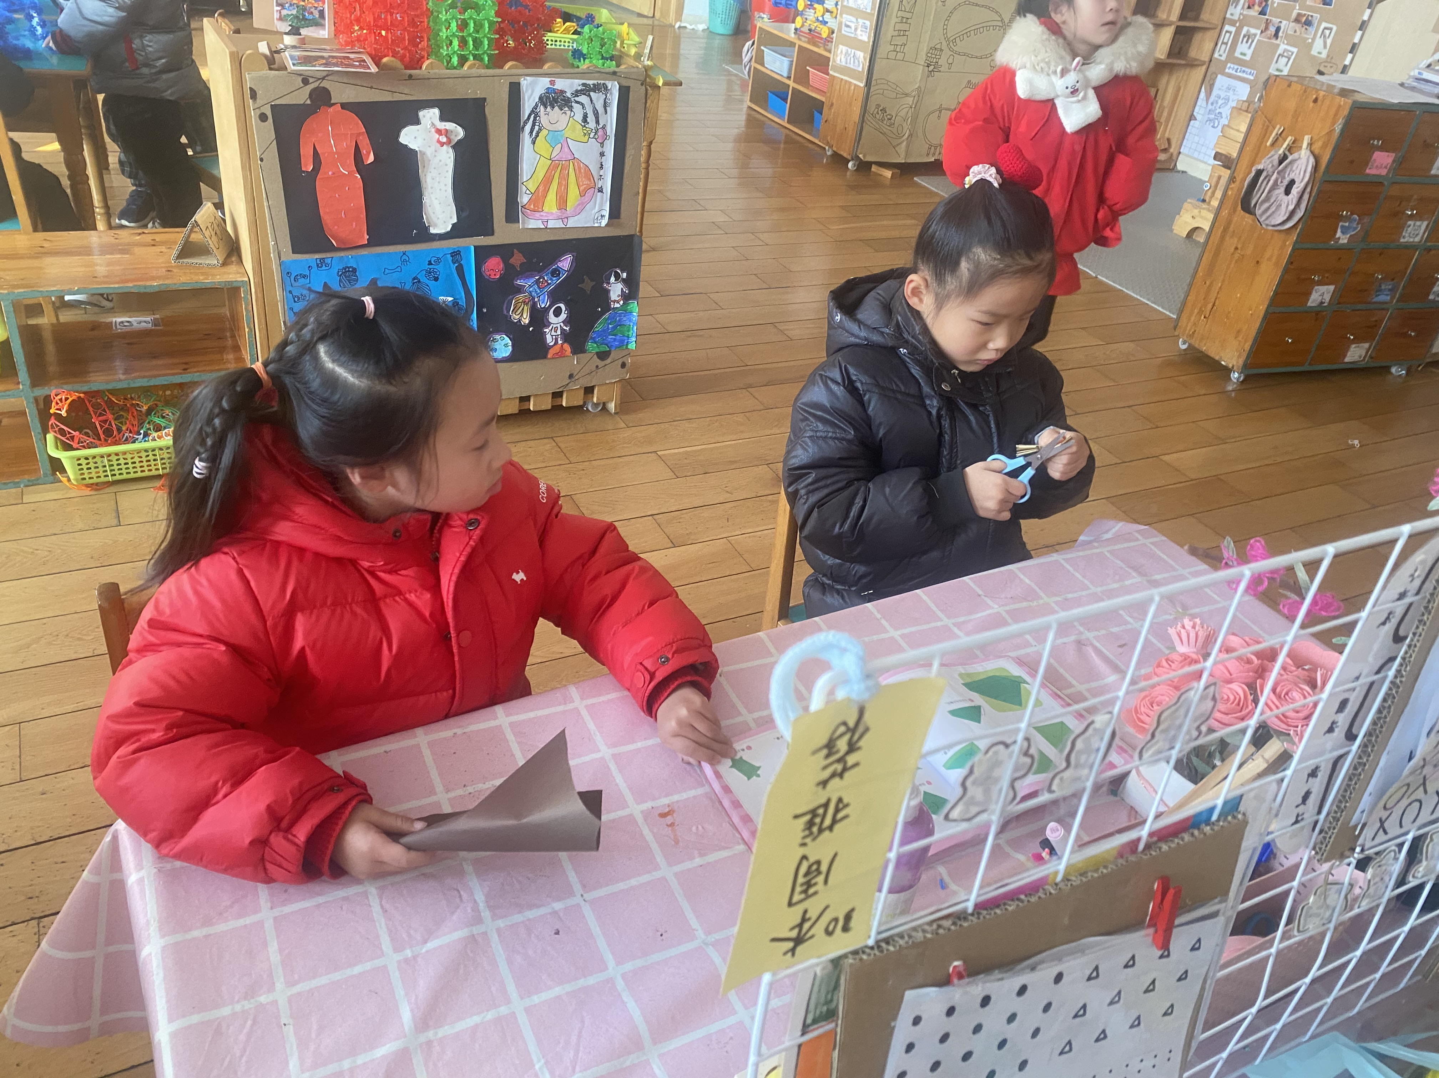
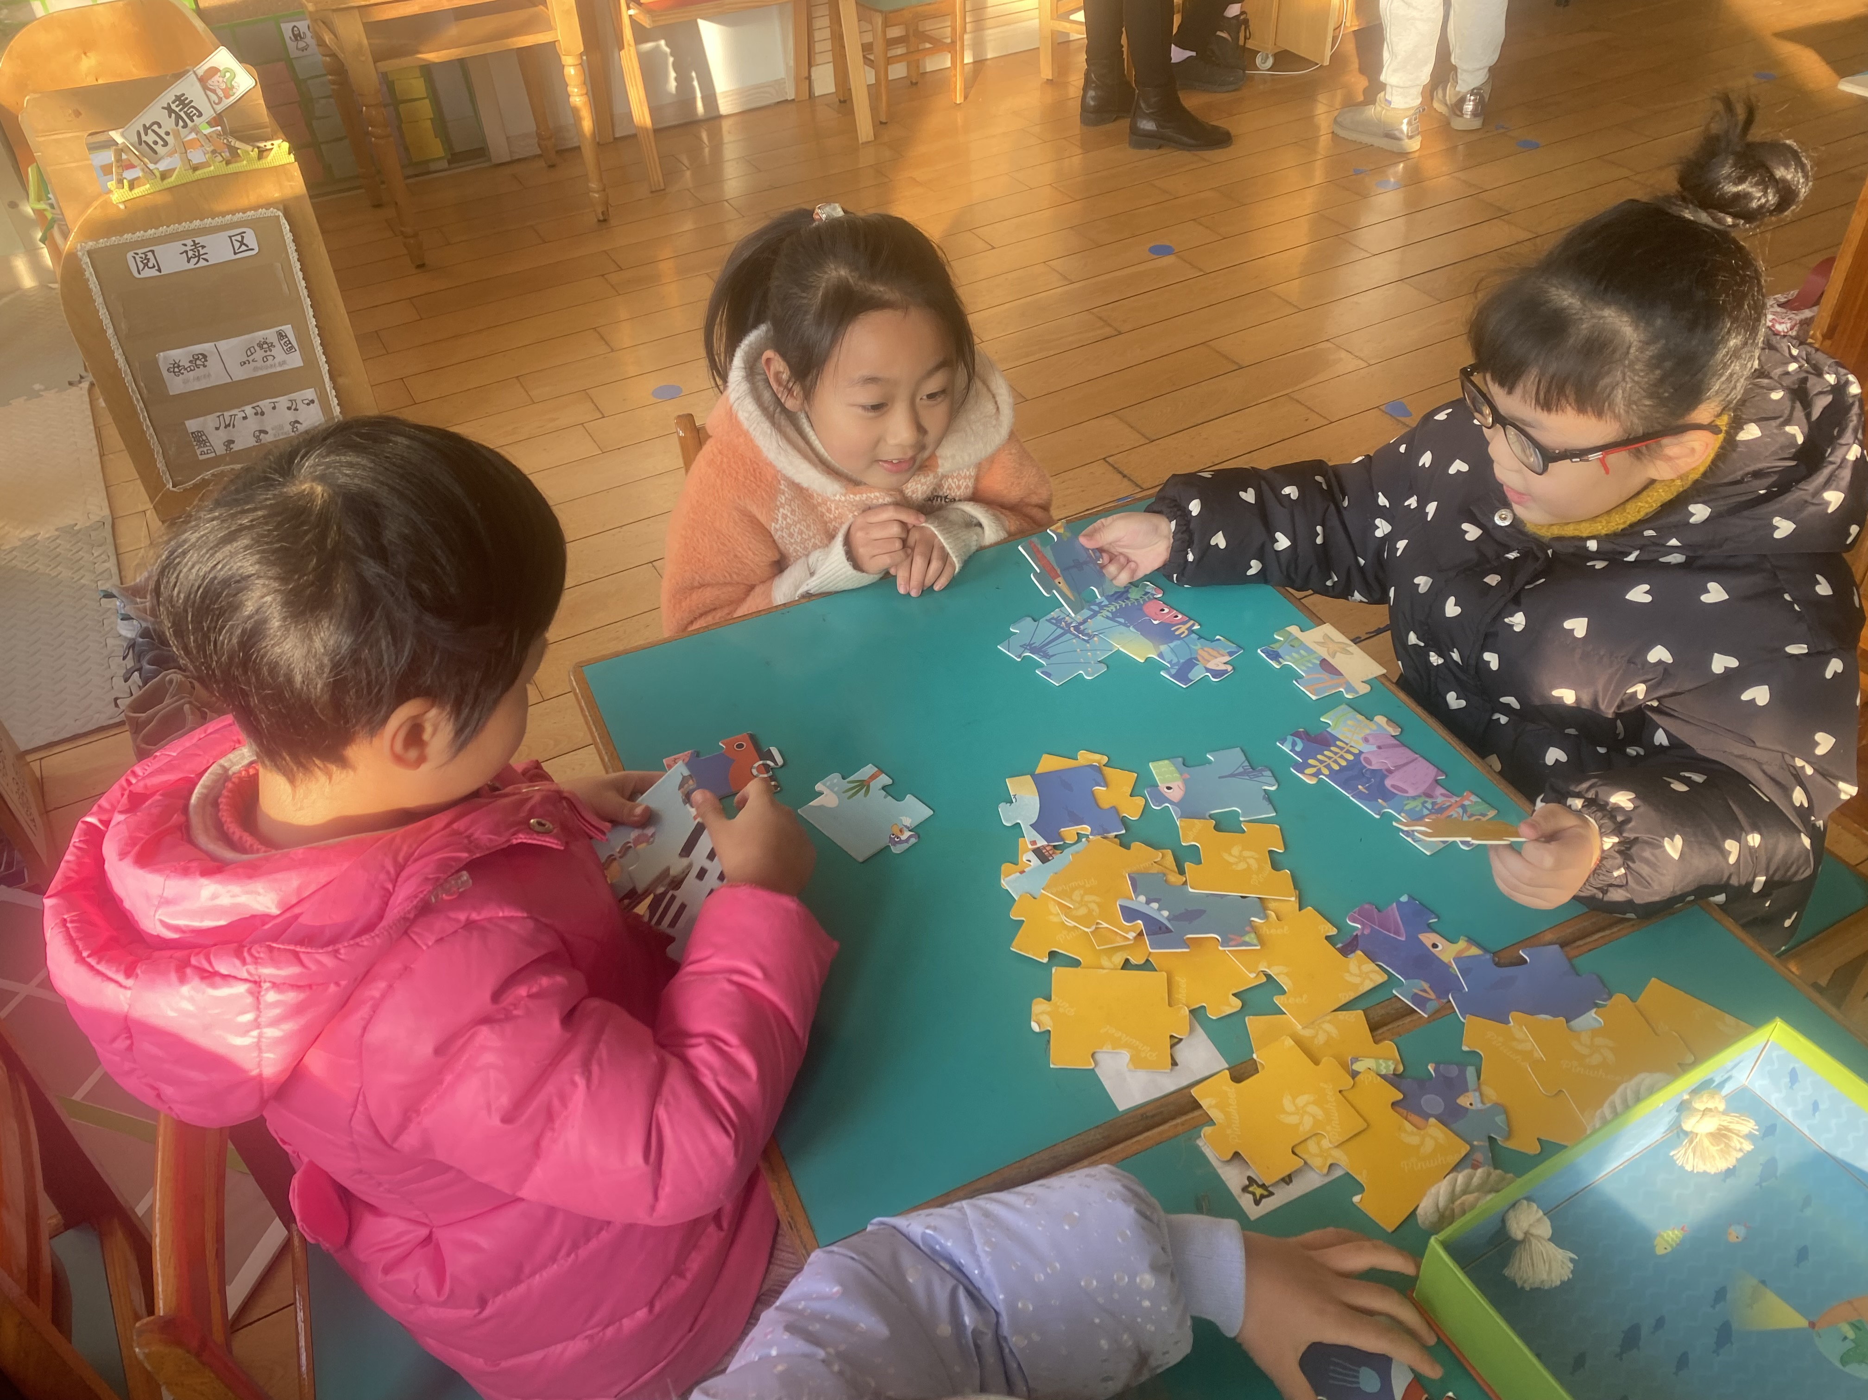 | 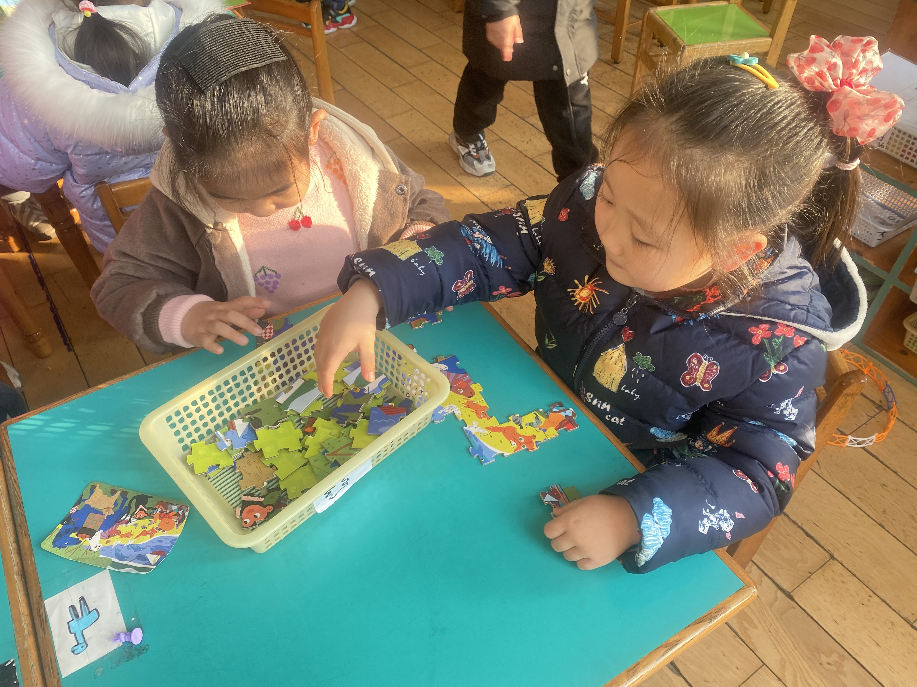 | 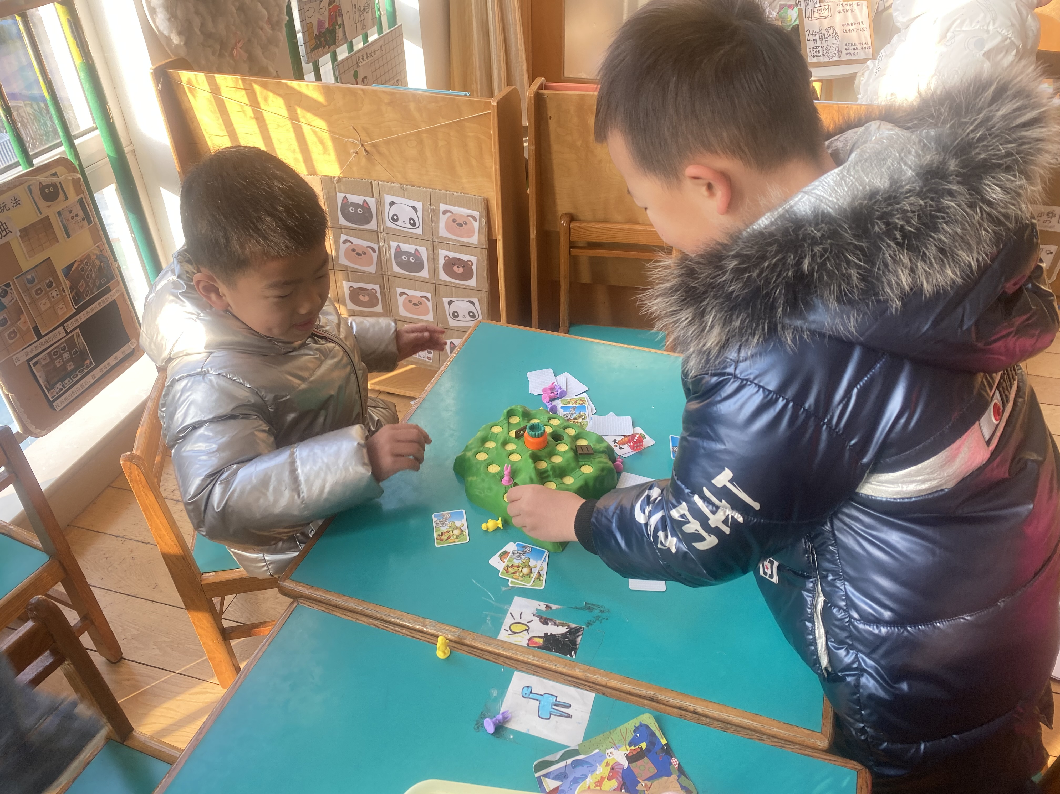

★第六篇章
温 馨 提 示 篇
★.大家好！一个学期即将结束了，又到了学期末的评选时间了，今天上午我们给申孩子的孩子一个自我展示的机会，来看看孩子的表现吧！
★.家长好！近期我市雾霾天气严重，危害性极大，请各位家长和孩子出行带好口罩，做好个人防护措施哦！
加油
－end－
在一起的点滴都值得记录
我们 | 大二班 | 精彩在继续。。。
统稿人：李想

